Приложение

к постановлению администрации района

от «__»___2015 №____

СХЕМА

границ прилегающих территорий к медицинскому учреждению ООО «Гала-дент», расположенному по адресу: ул.Северо-Западная,224, на которых не допускается розничная продажа алкогольной продукции

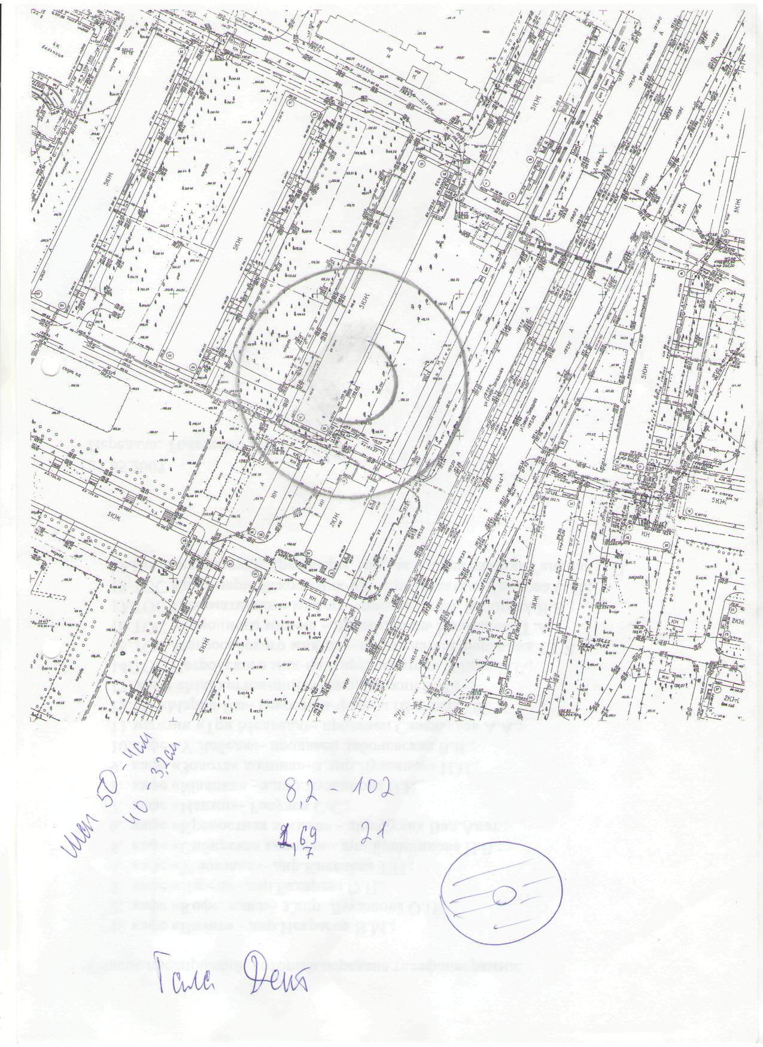

Первый заместитель главы администрации,

руководитель аппарата Л.Л.Тимченко